01 - Entendendo a diferença entre GET e POST

Começando deste ponto? Você pode fazer o DOWNLOAD do projeto completo até aqui e continuar seus estudos.
Vamos agora adicionar um campo de descrição no nosso cadastro de produtos. Um textarea é representado pela tag textarea. Vamos acrescentar esse campo então no formulário:
<form action="adiciona-produto.php">
<table>
<tr>
<td>Nome</td>
<td><input type="text" name="nome" class="form-control" /></td>
</tr>

<tr>
<td>Preço</td>
<td><input type="number" name="preco" class="form-control" /></td>
</tr>

<tr>
<td>Descrição</td>
<td><textarea name="descricao" class="form-control"></textarea></td>
</tr>

<tr>
<td><input type="submit" value="Cadastrar" /></td>
</tr>

</table>

</form>
Lá na página de adição, precisamos passar esse parâmetro a mais:
$descricao = $_GET['descricao'];

if(insereProduto($conexao, $nome, $preco, $descricao)) {
// continua...
}
E completar a linha de INSERT lá no nosso banco-produto.php:
function insereProduto($conexao, $nome, $preco, $descricao) {
$query = "insert into produtos (nome, preco, descricao) values ('{$nome}', {$preco}, '{$descricao}')";
$resultadoDaInsercao = mysqli_query($conexao, $query);
}
Agora, precisamos criar essa coluna no banco de dados. Vamos lá no PHPMyAdmin, e vamos criar o campo:
alter table produtos add column descricao text;
Se fizermos um SELECT na tabela agora, vemos que a coluna está com valores NULL. Vamos fazer um simples UPDATE para remover eles da nossa tabela:
update produtos set descricao = 'Descricao deste produto';
Falta agora a listagem. Vamos exibir o atributo descrição lá no produto-lista.php:
<tr>
<td><?= $produto['nome'] ?></td>
<td><?= $produto['preco'] ?></td>
<td><?= $produto['descricao'] ?></td>
<td>
<a href="remove-produto.php?id=<?= $produto['id']?>" class="text-danger">remover</a>
</td>
</tr>
Excelente. O novo campo agora existe, e podemos cadastrar produtos com essa descrição. Agora, um problema de interface: veja só o que acontece se cadastramos um produto com uma descrição muito grande. A tabela fica feia, pois a parte da descrição fica muito grande.
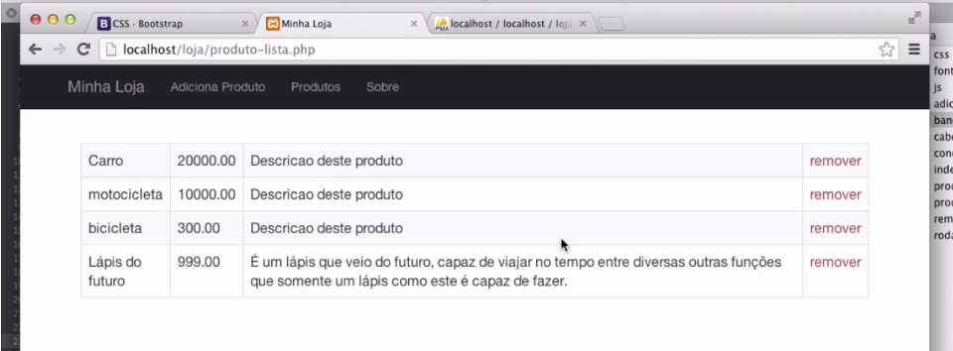
Vamos fazer então com que, na listagem, apareça apenas os 15 primeiros caracteres. Para isso, usaremos a função substr, que recebe dois parâmetros: a posição do caractere inicial, e a posição do caractere final:
<td><?= substr($produto['descricao'], 0, 15) ?></td>
Veja, agora ficou melhor:
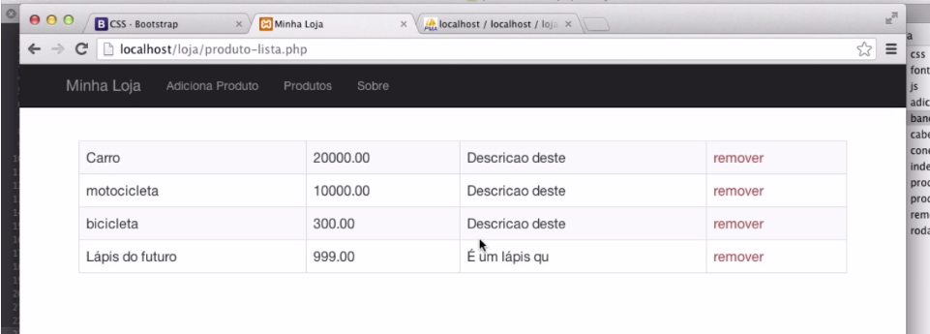
Podemos mudar agora a quantidade de caracteres, pro tamanho que quisermos. Poderíamos colocar 40, por exemplo. Repare que a função é bastante inteligente: se o texto for menor que 40, a função simplesmente vai até o último caractere existente.
O PHP tem muitas outras funções, que nos ajudam em diversas tarefas, como manipulação de strings, e etc. Podemos vê-las no manual do php em http://www.php.net. O site é bem legal, e tem tanto em português quanto em inglês. Visite o site constantemente, afinal é impossível decorar todas as funções da linguagem.
Temos mais uma mudança importante a fazer. Veja que, sempre que adicionamos um produto, os parâmetros são enviados pela URL: adiciona-produto.php?nome=blabla&preco=blabla&descricao=blabla. O problema disso é que a URL tem um tamanho máximo de dados que podem ser passados por ela. E veja que isso pode ser um problema, já que nosso campo de descrição pode ter tamanho ilimitado!
Podemos resolver isso facilmente. Existem duas maneiras de fazer uma requisição. A que estamos fazendo até agora, chama-se GET. Sempre que você digita uma URL no browser, por exemplo, fazemos um GET. O nome desse tipo de requisição já diz o que ela faz: ela "pega" conteúdo. Existe uma outra maneira, mais adequada para quando temos dados a serem enviados, que chamamos de POST. O POST, cujo nome já deixa claro a ideia de "postar" dados, permite o envio de grandes quantidades de dados, sem preocupação.
E para mudar isso é fácil. Basta irmos na declaração do form, e acrescentar o "método":
<form action="adiciona-produto.php" method="post">
Mas agora que não estamos enviando por GET, mas sim por POST, precisamos mudar a maneira de receber esses dados no PHP. Basta mudar o array $_GET para $_POST:
$nome = $_POST['nome'];
$preco = $_POST['preco'];
$descricao = $_POST['descricao'];
Se você testar agora, você perceberá que os dados não são mais passados pela URL; eles vão por debaixo dos panos. É assim que o POST funciona. Se você ver a aba Network do Developer Tools, você verá que os dados são enviados por ali; repare nos "headers". É através do POST que enviamos arquivos binários, por exemplo, quando fazemos upload de arquivos.
Usar GET para adicionar ou remover coisas na nossa aplicação não é uma boa ideia. Plugins que aceleram a navegação, ou mesmo hardwares intermediários que rodam pela internet, tem o costume de cachear resultados de links; afinal, a ideia do GET é "pegar dados", um GET não deveria "mudar dados". Ou seja, sempre que você for alterar/adicionar algo, o ideal é que você use POST, e não GET.
Outro exemplo é o próprio Google. É assim que ele alimenta a sua própria base de dados: ele segue os links que acha na sua página. Ou seja, seu GET não pode ter efeitos colaterais, ou seja, não pode mexer no banco de dados.
Já corrigimos o formulário, falta agora corrigir o link de Remove, afinal é um link, que faz um GET, e deleta um produto. Vamos transformar isso em um POST:
<tr>
<td><?= $produto['nome'] ?></td>
<td><?= $produto['preco'] ?></td>
<td><?= $produto['descricao'] ?></td>
<td>
<form action="remove-produto.php?id=<?=$produto['id']?>" method="post">
<button class="btn btn-danger">remover</button>
</form>
</td>
</tr>
Agora lá no remove-produto.php, precisamos trocar a linha que pega o id do produto, e passar a pegar do POST:
$id = $_POST['id'];
Ainda não funcionou, pois ainda estamos passando o "id" pela URL. Vamos mudar isso, e passar por debaixo dos panos, usando o campo "hidden". Esse campo é um campo escondido, ou seja, não aparece para o usuário, mas é postado para o usuário final:
<tr>
<td><?= $produto['nome'] ?></td>
<td><?= $produto['preco'] ?></td>
<td><?= $produto['descricao'] ?></td>
<td>
<form action="remove-produto.php" method="post">
<input type="hidden" name="id" value="<?=$produto['id']?>" />
<button class="btn btn-danger">remover</button>
</form>
</td>
</tr>
Veja que agora cada botão de remover tem o seu próprio formulário, com um campo "hidden" com o ID.
O POST é a alternativa certa para você enviar/adicionar/remover dados para o servidor. Lembre-se que o GET deve ser apenas para exibir dados. Aqui ainda não discutimos nada de segurança. O POST, apesar dos dados serem enviados por debaixo dos panos, não é "seguro"; ou seja, alguém consegue falsificar um post. Se precisar de segurança, você precisa usar HTTPS. Mas isso, discutiremos mais pra frente.

02 - Criando a coluna no banco de dados

Crie uma nova coluna "descrição" na tabela produtos do banco de dados:
alter table produtos add column descricao text;
Agora execute uma query de update para atualizar todas as descrições para um valor padrão.

Essa é a query:
update produtos set descricao = 'Descricao deste produto';

03 - Adicionando descrição

Adicione o campo descrição no cadastro. Lembre-se de mexer no formulário, na página que adiciona, e na função de inserção.
O formulário (produto-formulario.php):
<form action="adiciona-produto.php">
<table>
<tr>
<td>Nome</td>
<td><input type="text" name="nome" class="form-control" /></td>
</tr>

<tr>
<td>Preço</td>
<td><input type="number" name="preco" class="form-control" /></td>
</tr>

<tr>
<td>Descrição</td>
<td><textarea name="descricao" class="form-control"></textarea>
</tr>

<tr>
<td><input type="submit" value="Cadastrar" /></td>
</tr>

</table>

</form>
Na página de adição, o capturamos e passamos pra função:
$descricao = $_GET['descricao'];

if(insereProduto($conexao, $nome, $preco, $descricao) {
// continua...
}
A função de inserção também muda:
function insereProduto($conexao, $nome, $preco, $descricao) {
$query = "insert into produtos (nome, preco, descricao) values ('{$nome}', {$preco}, '{$descricao}')";
$resultadoDaInsercao = mysqli_query($conexao, $query);
}

04 - Exibindo a descrição na listagem

Exiba a descrição na listagem. Lembre-se de mostrar somente os primeiros 40 caracteres.

Precisamos adicionar uma coluna na listagem:
<td><?= substr($produto['descricao'], 0, 40) ?></td>

05 - Deleção e inserção virando POST
Faça com que o link de remoção faça um POST e não um GET. Faça também as modificações necessárias para que isso funcione.
Modifique seu formulário de novo produto para usar POST.

No formulário:
<tr>
<td><?= $produto['nome'] ?></td>
<td><?= $produto['preco'] ?></td>
<td><?= substr($produto['descricao'], 0, 40) ?></td>
<td>
<form action="remove-produto.php" method="post">
<input type="hidden" name="id" value="<?=$produto['id']?>" />
<button class="btn btn-danger">remover</button>
</form>
</td>
</tr>
No remove-produto.php:
$id = $_POST['id'];

06 - GET e POST

A ideia do GET, como o nome já diz, é pegar um conteúdo. Ele não deve realizar nenhuma mudança de estado, ou seja, não deve adicionar/deletar nada no banco de dados, ou coisa do tipo.
A ideia do POST, é postar uma informação. Ele sim deve fazer alguma mudança de estado, persistindo informações no banco de dados.
Nunca faça uma adição ou deleção com GETs. Isso pode gerar problemas, já que robôs da internet costumam visitar links de forma automática. E, visitar um link de deleção, pode gerar problemas.

